课题：11.1.2三角形的高 中线 角平分线

【学习目标】
1. 经历折纸，画图等实践过程认识三角形的高 、中线、 角平分线。
2. 会用工具准确画出三角形的高、 中线 、角平分线，通过画图了解三角形的三条高（及所在直线）交与一点，三角形的三条中线，三条角平分线等都交于一点
【重难点】
三角形的高 中线 角平分线的概念，并了解三角形的三条高 三条中线 三条角平分线分别交于一点
三角形平分线与角平分线的区别，三角形的高与垂线的区别；钝角三角形的高的画法
【自学案】
一自学指导（5分钟）
1. 自学课本第4—5页；
2. 三角形的高
三角形的中线
三角形的重心
三角形的角平分线
二自学检测（6分钟）
1.过点A分别画下列三角形的高 中线 角平分线
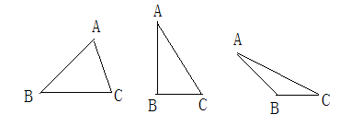

2.上述三个图形中的∠B有什么不同？这三个三角形的边BC上的高AD在各自三角形的什么位置？你能说出其中的规律吗？

三、合作探究（10分钟）

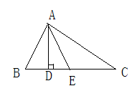
1.如图，AD 、AE分别是△ABC的高和中线，AB=6㎝ AC=8㎝ BC=10㎝ ∠CAB=90°试求
①△ABE的面积。②△ACE和△ABE的周长差。

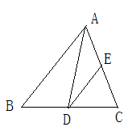
2.如图，AD是△ABC的角平分线，DE∥AB若∠CAB=58°，
求∠ADE

【课堂检测】
A组（基础限时练）（9分钟）
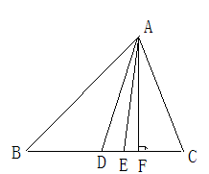
1.如图，△ABC中，AD是中线，AE是角平分线，AF是高

填空：①BD=_________=__________ ②∠BAE=________=__________
③∠AFC=________=___________ ④S_{⊿ABC}=__________

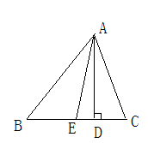
2. 如图，AD AE是△ABC的高和中线，AD=5㎝,EC=2㎝,求△ABC的面积

B组（能力拓展）（10分钟）

1.AD是△ABC的中线，AB=8㎝,AC=6㎝ 求△ABD与△AC周长差。

2.如图，∠2=∠1，AC∥DE,试说明AD是△ABC的平分线

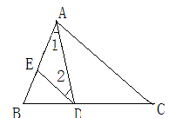

【学后反思】

